Немного о СУБД

Давайте разберемся с терминами и понятиями баз данных:

***База данных*** - набор сведений, хранящихся некоторым упорядоченным способом.

Можно сравнить базу данных со шкафом, в котором хранятся документы. Иными словами, база данных - это хранилище данных. Сами по себе базы данных не представляли бы интереса, если бы не было систем управления базами данных (СУБД).

***Система управления базами данных(СУБД)*** - это совокупность языковых и программных средств, которая осуществляет доступ к данным, позволяет их создавать, менять и удалять, обеспечивает безопасность данных и т. д.

В общем СУБД - это система, позволяющая создавать базы данных и манипулировать сведениями из них. А осуществляет этот доступ к данным СУБД посредством специального языка — SQL.

***SQL*** - язык структурированных запросов, основной задачей которого является предоставление простого способа считывания и записи информации в базу данных.  
  
Итак, простейшая схема работы с базой данных выглядит примерно так:

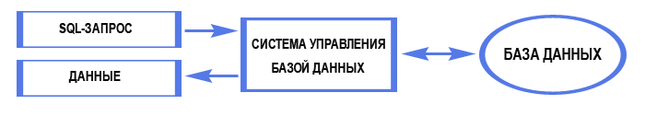

По характеру использования СУБД делят на однопользовательские (предназначенные для создания и использования БД на персональном компьютере) и многопользовательские (предназначенные для работы с единой БД нескольких компьютеров, объединенных в локальные сети).

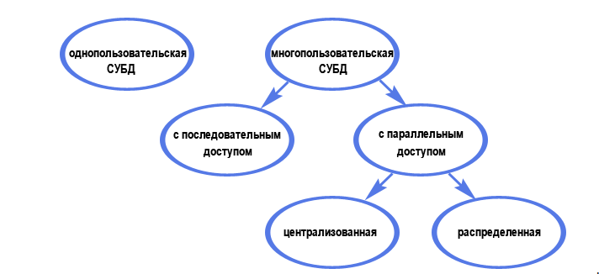

Самый распространенный тип БД — реляционной

Именно о нем мы и поговорим

Реляционные базы данных состоят из таблиц. Каждая таблица состоит из столбцов и строк Таблицы в реляционных базах данных обладают рядом свойств. Основными являются следующие:

* В таблице не может быть двух одинаковых строк.
* Столбцы располагаются в определенном порядке, который создается при создании таблицы. В таблице может не быть ни одной строки, но обязательно должен быть хотя бы один столбец.
* У каждого столбца есть уникальное имя (в пределах таблицы), и все значения в одном столбце имеют один тип (число, текст, дата...).
* На пересечении каждого столбца и строки может находиться только значение